Автономная некоммерческая организация профессионального образования

**«ПЕРМСКИЙ ГУМАНИТАРНО-ТЕХНОЛОГИЧЕСКИЙ КОЛЛЕДЖ**»

**(АНО ПО «ПГТК»)**

**ОТЧЕТ О РЕЗУЛЬТАТАХ АНКЕТИРОВАНИЯ ОБУЧАЮЩИХСЯ, ПЕДАГОГИЧЕСКИХ РАБОТНИКОВ И РАБОТОДАТЕЛЕЙ**

**ЗА 2022 ГОД**

**Специальность 42.02.01 Реклама**

Одним из инструментов проведения внутренней оценки качества образования является опрос обучающихся, педагогических работников и работодателей.

Исследование проводилось методом анкетирования по сплошной выборке (то есть опросу подвергались все студенты и педагогические работники) в период с февраля по апрель 2022 года.

Задачи опроса:

* определение уровня удовлетворенности студентов преподаванием и инфраструктурой Колледжа;
* выявление наиболее распространенных проблем, возникающих в процессе проведения лекционных и практических занятий в Колледже;
* выявление наиболее распространенных проблем, влияющих на качество преподавания в Колледже;
* выявление уровня удовлетворенности условиями и организацией образовательной деятельности педагогических работников Колледжа;
* выявление уровня удовлетворенности работодателей качеством образования в процессе прохождения производственной практики будущих выпускников Колледжа.

Определение рисков и управление ими позволит повысить качество образовательной деятельности Колледжа.

**Результаты анкетирования обучающихся**

Опрос проводился дистанционно путем заполнения обучающимися анкеты, которая размещается в электронной информационно-образовательной среде Колледжа.

Анкета заполняется каждым обучающимся на началах добровольности, самостоятельности и анонимности.

Целевой выборкой данного исследования стали обучающиеся всех курсов очной формы обучения специальности 42.02.01 Реклама с охватом 5,3% (26 человек) от общего количества обучающихся в Колледже (Таблица 1).

Таблица 1

Численность обучающихся, участвующих в опросе

|  |  |  |  |
| --- | --- | --- | --- |
| Код | Специальность | Кол-во обучающихся, чел. | Количество респондентов от общей численности, чел./ % |
| 40.02.01 | Право и организация социального обеспечения | 344 | 300/61,2 |
| 42.02.01 | Реклама | 30 | 26/5,3 |
| 54.02.01 | Дизайн (по отраслям) | 65 | 51/10,4 |
| 38.02.01 | Экономика и бухгалтерский учет (по отраслям) | 12 | 10/2,0 |
| 09.02.03 | Программирование в компьютерных системах | 39 | 38/7,8 |
| **ИТОГО:** |  | **490** | **425 / 86,7%** |

**Результаты анкетирования обучающихся**

**об удовлетворенности условиями, содержанием, организацией**

**и качеством образовательного процесса**

**(за 2022 год)**

Для подготовки отчета использовался анализ результатов анкетирования: по каждому вопросу анкеты был подсчитан процент обучающихся, давших на каждый из вопросов определенный ответ.

В процессе опроса студентам были заданы следующие вопросы.

1. **Интересно ли Вам получать образование в Колледже?**

Вывод: в целом у 95% студентов наблюдается высокий уровень заинтересованности обучением в Колледже, 5% обучающихся испытали затруднения при ответе на данный вопрос.

1. **Соответствует ли выбранная специальность Вашим ожиданиям?**

Вывод: вариант ответа «полностью соответствует» и «скорее да» выбрала большая часть обучающихся - 83%; варианты ответов «совсем не соответствует» и «скорее нет» в совокупности выбрали 11% обучающихся; не смогли ответить на вопрос – 6% обучающихся.

1. **Как часто Вам предоставляется возможность участия в занятиях, проводимых в активных формах (дискуссии, "круглые столы", тренинги, лекции-беседы, "мозговой" штурм и пр.)?**

Вывод: часть контингента обучающихся (26,0%) считает, что им постоянно предоставляется возможность принимать участие в активных формах обучения (вариант ответа «постоянно»), вариант ответа «часто» выбрали 26% обучающихся, 30% считают, что объем занятий в активной форме является недостаточным (вариант ответа «иногда»), вариант ответа «никогда» выбрали 18% обучающихся. В целом большая половина обучающихся удовлетворена проводимыми практическими занятиями в активной форме обучения.

1. **Собираетесь ли Вы после завершения обучения работать по Вашей специальности?**

Вывод: 49% опрошенных респондентов ответили, что после окончания обучения в Колледже собираются работать по выбранной специальности, не собираются - 20%, не смогли ответить - 31%. Таким образом, со сферой рекламы собирается связать свою профессиональную деятельность лишь половина обучающихся, участвующих в опросе.

1. **Насколько Вы удовлетворены проводимой в Колледже производственной практикой (сроки, длительность, базы практики)**

Вывод: 50% обучающихся ответили, что удовлетворены производственной практикой, проводимой Колледжем, не удовлетворены – 18%, затруднились ответить – 32%.

1. **Как Вы считаете, позволяет ли практика получить навыки, необходимые для будущего трудоустройства в соответствии со специальностью? (Вопрос для студентов выпускных курсов)**

Вывод: 55% обучающихся считают, что практика позволяет получить навыки, необходимые для будущего трудоустройства в соответствии со специальностью, отрицательный ответ дали 10%, не смогли ответить на вопрос 35%.

**7.Оцените степень Вашей удовлетворенности полученными знаниями по следующим блокам дисциплин (по пятибалльной шкале):**

На диаграмме видно, что наивысшую оценку (5 баллов) полученным знаниям по *общему гуманитарному и социально-экономическому блоку* дисциплин поставили 48% обучающихся, не удовлетворены (1 балл) – 1,9%, затруднились ответить (0 балов) – 9,3%; удовлетворены полученными знаниями (5 баллов) *по математическому и общему естественнонаучному блоку* дисциплин - 41%, не удовлетворены (1 балл) – 1,1%, затруднились ответить (0 баллов) – 12,8% обучающихся; удовлетворены полученными знаниями по *профессиональному блоку* дисциплин – 59%, не удовлетворены (1 балл) – 0%, затруднились ответить (0 балов) - 1,8%.

Вывод: мнения обучающихся разделились на 4 группы:

1 группа обучающихся (49,3%) поставила наивысшую оценку (5 баллов) удовлетворенности полученными знаниями по всем блокам изученных дисциплин,

2 группа обучающихся (35,3%) поставила хорошую оценку (4 балла),

3 группа обучающихся (5,6%) поставила удовлетворительную оценку (3 балла),

4 группа обучающихся (3,3%) дала самую низкую и неудовлетворительную оценки (1, 2 балла) .

Проанализировав результаты опроса обучающихся, давших наивысшую и хорошую оценку, степень удовлетворенности в совокупности составляет 84,6%.

**8.Оцените в баллах различные стороны Вашей жизни в Колледже по пятибалльной шкале, где:**

*0 - затрудняюсь ответить;*

*1 - совсем не удовлетворен;*

*5 - абсолютно удовлетворен*

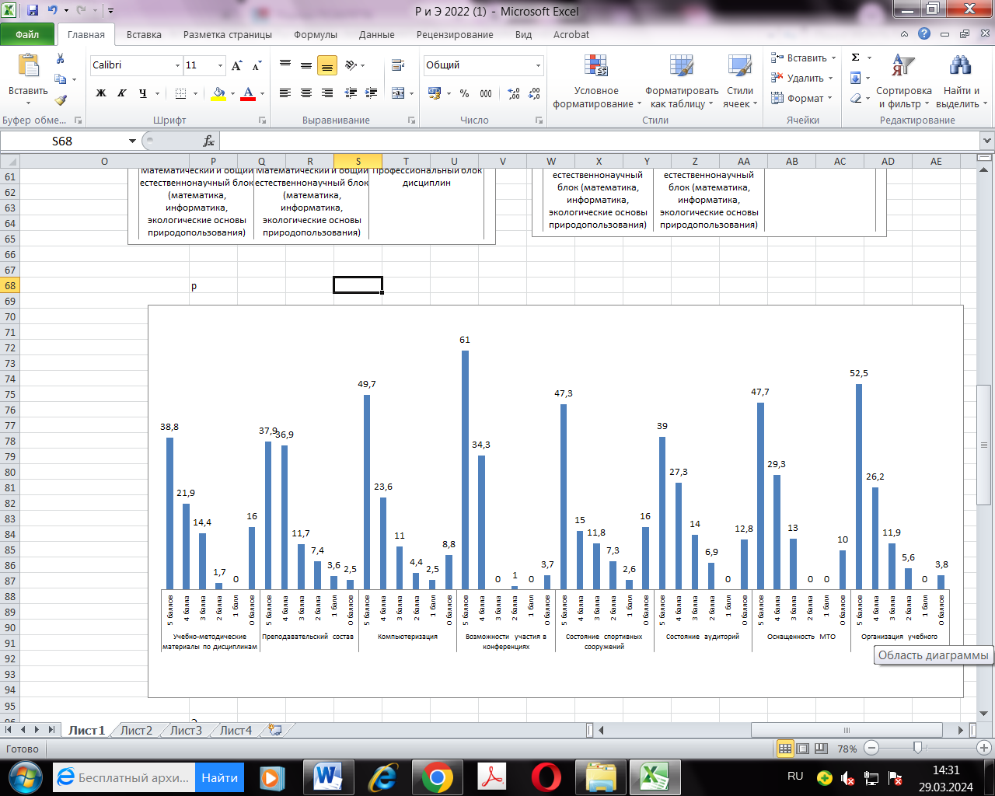

Вывод: более половины респондентов (46,7%) абсолютно удовлетворены (поставили наивысшую оценку – 5 баллов) материально-техническим, учебно-методическим обеспечением и организацией учебного процесса в Колледже, совсем не удовлетворены (1 балл) – 2,9%, затруднились ответить на вопрос (0 баллов) – 9,2%.

**9. Нравится ли Вам принимать участие в воспитательных мероприятиях Колледжа (клубы, флеш-мобы, квесты, праздничные мероприятия и др.)**

Вывод: большинство обучающихся (62%) ответили «да»; «скорее да» ответили 30% обучающихся; не нравится принимать участие во внеучебной работе Колледжа 8,2% обучающихся.

**10. Как часто Вы используете ресурсы электронной информационно-образовательной среды Колледжа (psi.thinkery.ru) для самоорганизации учебной деятельности?**

Вывод: большинство обучающихся (55,5%) ответило, что постоянно используют ЭИОС, часто используют ЭИОС - 30,3%, иногда –14,2%, никогда - 0%.

**11. Какие компетенции, по Вашему мнению, развивает Колледж у своих студентов (выпускников) в первую очередь? (Можно выбрать несколько вариантов ответа)**

Вывод: 62,2% обучающихся считают, что Колледж развивает профессиональные компетенции, 20% - коммуникативные, 39,8% - организационно-управленческие, 44,4% - общекультурные, затруднились ответить – 15,9%.

**Результаты анкетирования обучающихся об удовлетворенности**

**качеством работы педагогических работников**

**(за 2022 год)**

Оценивание обучающимися результатов деятельности педагогических работников Колледжа проводится один раз в году (февраль-апрель).

Анкетирование проводится дистанционно путем заполнения обучающимися анкеты, которая размещается в электронной информационно-образовательной среде Колледжа.

Анкета заполняется каждым обучающимся на началах добровольности, самостоятельности и анонимности.

Целевой выборкой данного исследования стали обучающиеся всех курсов очной формы обучения по специальности 42.02.01 Реклама с охватом 5,3%(26 человек) от общего количества обучающихся в Колледже (Таблица 2).

Таблица 2

Численность студентов, принявших участие в анкетировании

|  |  |  |  |
| --- | --- | --- | --- |
| Код | Специальность | Кол-во обучающихся, чел. | Количество респондентов от общей численности, чел./ % |
| 40.02.01 | Право и организация социального обеспечения | 344 | 300/61,2 |
| 42.02.01 | Реклама | 30 | 26/5,3 |
| 54.02.01 | Дизайн (по отраслям) | 65 | 51/10,4 |
| 38.02.01 | Экономика и бухгалтерский учет (по отраслям) | 12 | 10/2,0 |
| 09.02.03 | Программирование в компьютерных системах | 39 | 38/7,8 |
| **ИТОГО:** |  | **490** | **425 / 86,7%** |

Для подготовки отчета использовался анализ результатов анкетирования: по каждому вопросу анкеты был подсчитан процент обучающихся, давших на каждый из вопросов определенный ответ.

В процессе опроса студентам были заданы следующие вопросы.

1. **Оцените, пожалуйста, занятия преподавателя с точки зрения их содержания по пятибалльной системе, где:**

*полностью согласен – 5;*

*скорее согласен – 4;*

*отчасти согласен, отчасти нет – 3;*

*скорее не согласен – 2;*

*полностью не согласен – 1;*

*затрудняюсь ответить, не могу оценить – 0*

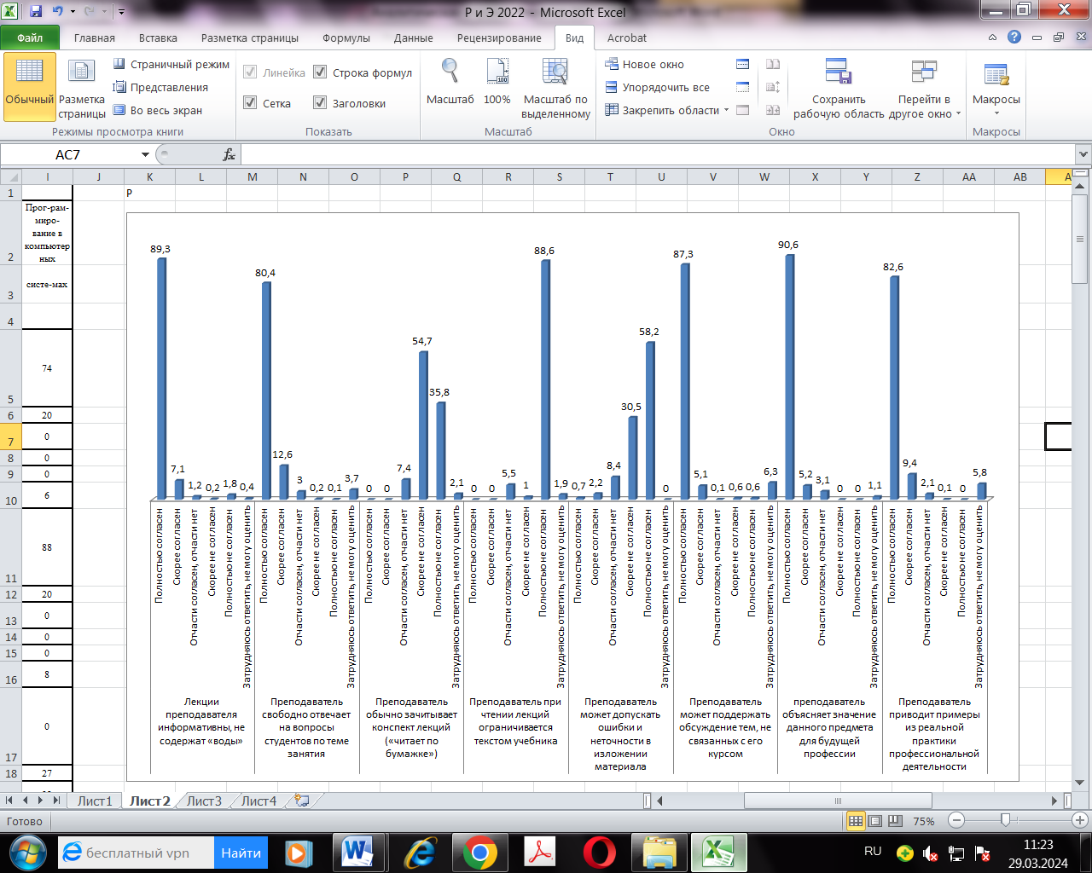

Вывод: в целом анализ показал, что большинство обучающихся (71,6%) высоко оценивают качество проводимых преподавателями занятий с точки зрения их содержания.

2. **Оцените, пожалуйста, занятия преподавателя с точки зрения их организации по пятибалльной системе, где:**

*полностью согласен – 5;*

*скорее согласен – 4;*

*отчасти согласен, отчасти нет – 3;*

*скорее не согласен – 2;*

*полностью не согласен – 1;*

*затрудняюсь ответить, не могу оценить – 0*

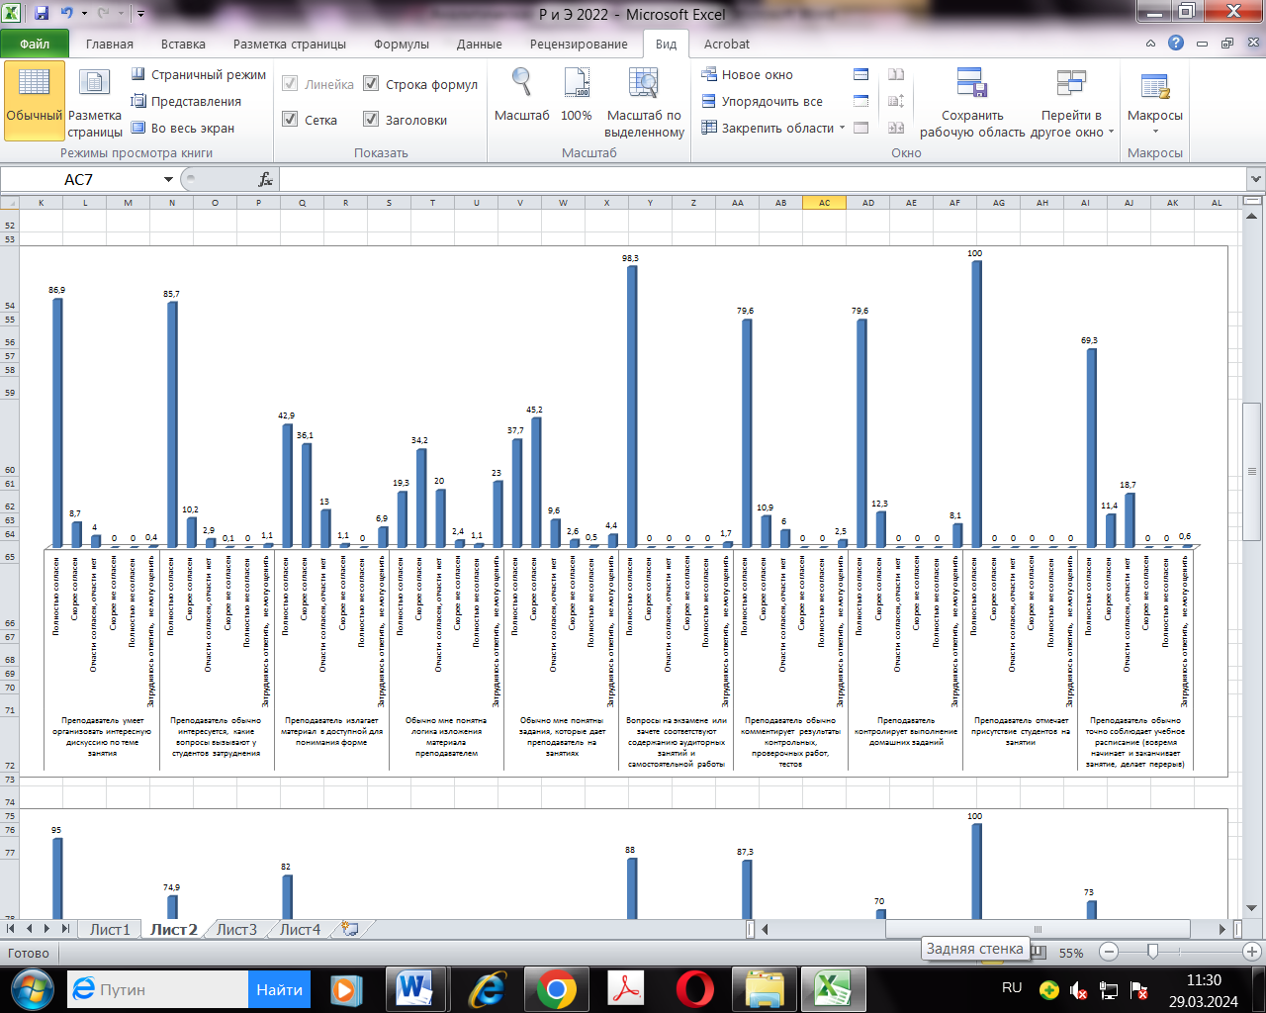

Вывод: в целом анализ показал, что большинство обучающихся (69,9%) высоко оценивают качество проводимых преподавателями занятий с точки зрения их организации.

**3.Ответьте, пожалуйста, на вопросы, касающиеся коммуникации преподавателя со студентами по пятибалльной системе, где:**

*полностью согласен – 5;*

*скорее согласен – 4;*

*отчасти согласен, отчасти нет – 3;*

*скорее не согласен – 2;*

*полностью не согласен – 1;*

*затрудняюсь ответить, не могу оценить – 0*

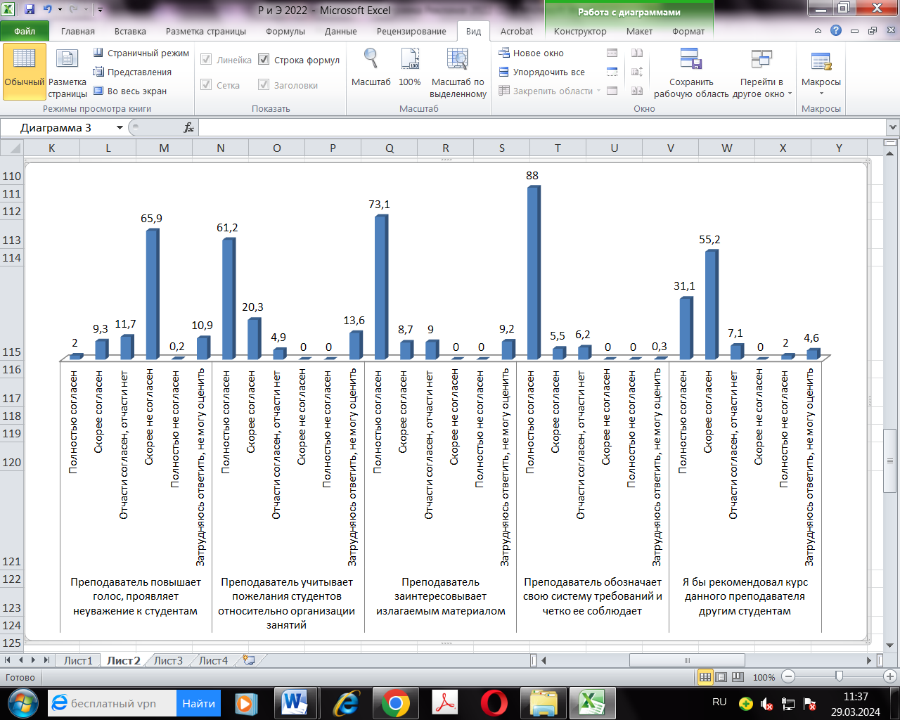

Вывод: проведенный анализ показал, что более половины обучающихся (68,6%) высоко оценивают качество проводимых преподавателями занятий с точки зрения коммуникации со студентами.

**4.Оцените, пожалуйста, отношение студентов к педагогу как личности по пятибалльной системе, где:**

*полностью согласен – 5;*

*скорее согласен – 4;*

*отчасти согласен, отчасти нет – 3;*

*скорее не согласен – 2;*

*полностью не согласен – 1;*

*затрудняюсь ответить, не могу оценить – 0*

**:**

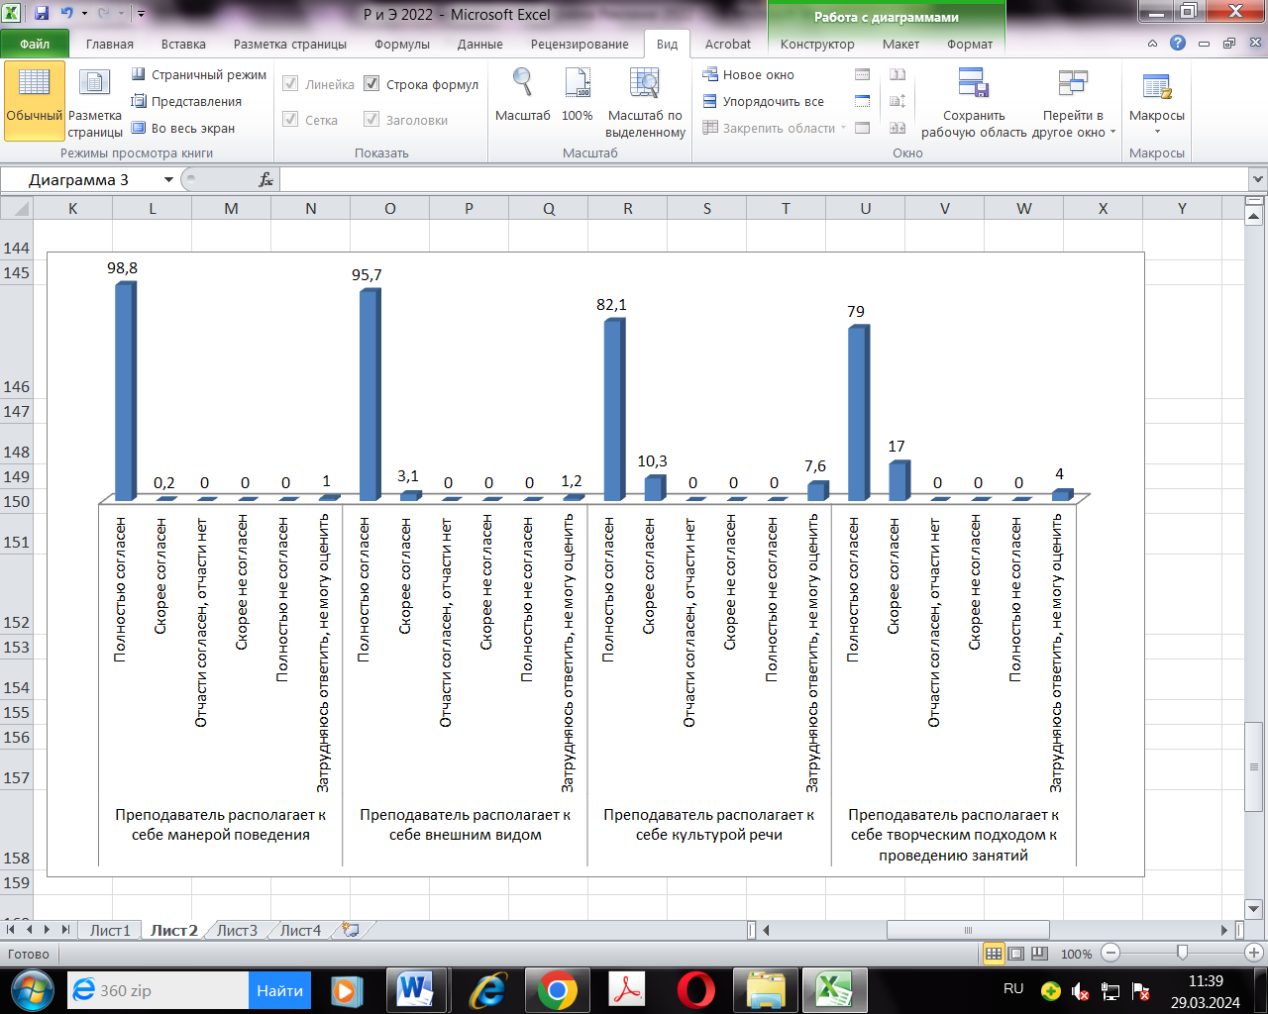

Вывод: проведенный анализ показал, что более половины обучающихся (88,9%) высоко оценивают преподавателей с точки зрения личностных качеств.

|  |  |  |  |
| --- | --- | --- | --- |
| № п/п | Вопросы | Ответы | Результат, % |
|
| 5. | Ответьте, пожалуйста, обеспечивает ли преподаватель студентов учебным материалом по дисциплине (выделите нужное) | да | да |
| нет | - |

Вывод: 100% обучающихся ответили, что преподаватель обеспечивает обучающихся необходимым учебным материалом.

|  |  |  |  |
| --- | --- | --- | --- |
| № п/п | Вопросы | Ответы | Результат, % |
| 6. | Ответьте, пожалуйста, объективен ли преподаватель при выставлении оценок | да | да |
| нет | - |

Вывод: 100% обучающихся ответили, что преподаватель объективен при выставлении оценок.

**Результаты анкетирования педагогических работников**

Оценивание педагогическими работниками условий и организации образовательной деятельности в рамках реализации образовательной программы среднего профессионального образования в Колледже осуществляется посредством опроса (анкетирования), проводимого не реже одного раза в течение учебного года (февраль-апрель).

Анкетирование проводится дистанционно путем заполнения педагогическими работниками анкеты, которая размещается в электронной информационно-образовательной среде Колледжа.

Анкета заполняется каждым педагогическим работником на началах добровольности, самостоятельности и анонимности.

В опросе приняли участие 100% педагогических работников Колледжа (20 человек), участвующих в реализации образовательных программ среднего профессионального образования – программ подготовки специалистов среднего звена (Таблица 3).

Таблица 3

Численность преподавателей, участвующих в анкетировании

|  |  |  |
| --- | --- | --- |
| Код | Специальность | Кол-во педагогических работников, чел. |
| 40.02.01 | Право и организация социального обеспечения | 22 |
| 42.02.01 | Реклама | 20 |
| 54.02.01 | Дизайн (по отраслям) | 22 |
| 38.02.01 | Экономика и бухгалтерский учет (по отраслям) | 16 |
| 09.02.03 | Программирование в компьютерных системах | 8 |
| **ИТОГО:** |  | **88** |

Для подготовки отчета использовался анализ результатов анкетирования: по каждому вопросу анкеты было подсчитано количество и процент опрошенных педагогических работников, давших на каждый из вопросов определенный ответ.

В процессе опроса (анкетирования) педагогическим работникам были заданы следующие вопросы:

|  |  |  |  |
| --- | --- | --- | --- |
| № п/п | Вопросы | Ответы | Результат, % |
| 1. | Нуждаетесь ли Вы в повышении квалификации? | 1. Да | 19,0 |
| 2. Нет | 81,0 |
| 3. Затрудняюсь ответить | - |
| 2. | Удовлетворены ли Вы состоянием аудиторного фонда Колледжа? | 1. Да | 100,0 |
| 2. Нет | - |
| 3. Затрудняюсь ответить | - |
| 3. | Оцените удобство доступа к электронной информационно-образовательной среде Колледжа (по пятибалльной системе) | 1 | - |
| 2 | - |
| 3 |  |
| 4 | 23,8 |
| 5 | 76,2 |
| 4. | Удовлетворены ли Вы предоставляемыми компьютерными классами Колледжа, возможностями доступа к информационным справочно-правовым системам? | 1. Да | 100,0 |
| 2. Нет | - |
| 3. Затрудняюсь ответить | - |
| 5. | Удовлетворены ли Вы техническим оборудованием аудиторий и возможностью использования технических средств для сопровождения занятий? | 1. Да | 100,0 |
| 2. Нет | - |
| 3. Затрудняюсь ответить | - |
| 6. | Какие проблемы учебного процесса требуют, по Вашему мнению, первоочередного решения? | недостаток учебно-методической литературы | - |
| слабая оснащенность современными техническими средствами | - |
| дефицит аудиторий | - |
| отсутствие возможности выбора для студентов учебных дисциплин, преподавателей | - |
| неудобное расписание | - |
| отсутствие возможности оперативного тиражирования раздаточных материалов для занятий со студентами | - |
| 7. | Ваши рекомендации по повышению качества образовательного процесса в Колледже | - | - |

Вывод: результаты опроса преподавателей показали, что 19% педагогических работников хотели бы пройти повышение квалификации, 81% преподавателей не нуждаются в повышении квалификации. Анализ показал высокий уровень удовлетворенности состоянием аудиторного фонда Колледжа, удобством доступа к электронной информационно-образовательной среде, предоставляемыми компьютерными классами, возможностями доступа к информационным справочно-правовым системам у 100% педагогических работников (вопросы 2-5).

**Результаты анкетирования работодателей**

Анкетирование проводилось путем заполнения работодателями анкеты, которая размещалась в электронной информационно-образовательной среде Колледжа.

Опрос проводился дистанционно.

Результаты опроса работодателей представлены в таблице 4.

Оценивание проводилось по пятибалльной шкале, где 5 – наивысшая оценка, 1- самая низкая оценка.

Организации, участвующие в опросе:

- ООО «ЦРП им. М.Горького».

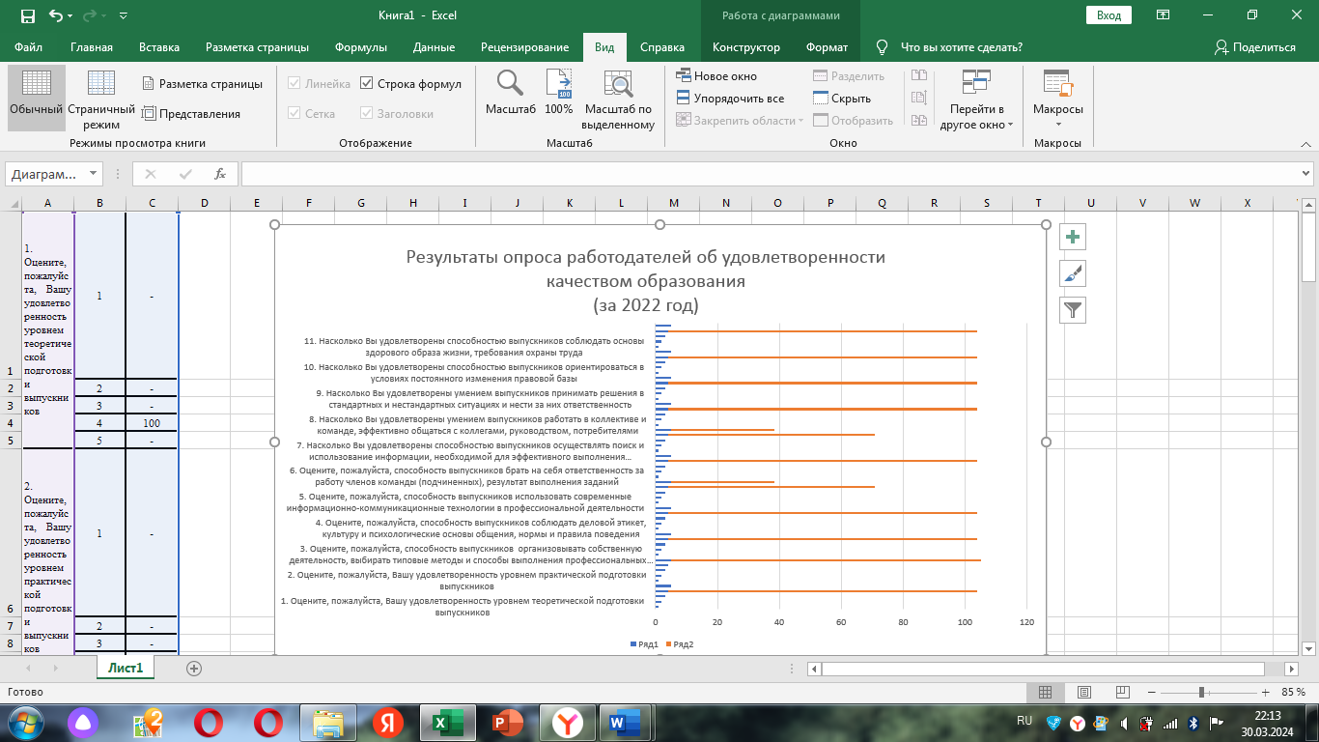

На основании результатов анкетирования можно сказать, что работодатели достаточно высоко оценивают уровень подготовки выпускников Колледжа: 100% работодателей оценивают на 5 балов уровень теоретической и практической подготовки выпускников, готовностью к будущей профессиональной деятельности; способность выпускников использовать современные информационно-коммуникационные технологии и осуществлять поиск и использование информации, необходимой для эффективного выполнения задач работодатели оценили на 4 и 5 баллов.

**Заключение**

Результаты анкетирования, проведенного в 2022 году, показали, что общая удовлетворенность обучающихся различными сторонами образовательного процесса (условиями, содержанием, организацией и качеством образовательного процесса) находится на достаточно высоком уровне. Положительным фактом является то, что результаты опроса дают возможность сделать вывод об удовлетворенности большинства опрошенных студентов своей студенческой жизнью, и считают, что Колледж предлагает качественное образование.

В процессе обучения студентами положительно оцениваются:

1) интерес получения образования в Колледже и соответствие ожиданиям обучающихся выбранной ими профессии;

2) содержание образовательных программ и организация образовательного процесса;

3) качество преподавания;

4) инфраструктура и оснащенность образовательного процесса учебным оборудованием;

5) организация внеучебной работы.

В вопросе организации практических занятий часть обучающихся сошлась во мнении, что объем часов, проводимых в активной форме (дискуссии, «круглые столы», «мозговые штурмы» и пр.), является недостаточным.

В процессе исследования была выявлена неудовлетворенность студентов организацией производственной практики. Обучающиеся не увидели полной заинтересованности со стороны профильных организаций во включение практикантов в производственный процесс.

Результаты анкетирования педагогических работников показали положительное отношение к материально-техническому обеспечению, удобству доступа к информационной электронной образовательной среде Колледжа и возможности своевременно повышать свою квалификацию.

По мнению работодателей, студенты АНО ПО «ПГТК» показали себя ответственными молодыми специалистами, обладающими достаточным уровнем профессиональных теоретических знаний, справляющимися с поставленными задачами. Возникающие в ходе работы трудности старались преодолевать самостоятельно, либо с помощью старших специалистов. Показали себя коммуникативными, способными воспринимать и применять на практике большой объем новых знаний для профессиональной деятельности.

В целом проведенный анализ демонстрирует достаточно хорошие результаты, однако, в деятельности Колледжа имеются аспекты, требующие улучшения и корректировки.

По итогам проведенного в рамках внутренней оценки качества анкетирования могут быть сформулированы следующие основные рекомендации по совершенствованию деятельности Колледжа в процессе реализации образовательной программы среднего профессионального образования по специальности 42.02.01 Реклама:

- заведующим кафедрами продолжить работу по налаживанию новых связей с профильными организациями и заключению с ними договоров для прохождения производственной практики обучающихся;

- не останавливать работу по совершенствованию инфраструктуры Колледжа, условий организации обучения студентов и труда педагогических работников Колледжа;

- увеличить объем практических занятий, проводимых в активной форме;

- увеличить процент вовлечения обучающихся во внеучебную деятельность Колледжа.

|  |
| --- |
| **ДОКУМЕНТ ПОДПИСАН ЭЛЕКТРОННОЙ ПОДПИСЬЮ** |
| |  |  | | --- | --- | |  | **ПОДЛИННОСТЬ ДОКУМЕНТА ПОДТВЕРЖДЕНА. ПРОВЕРЕНО В ПРОГРАММЕ КРИПТОАРМ.** | |
| **ПОДПИСЬ** |
| |  |  | | --- | --- | |  |  | | **Общий статус подписи:** | Подпись верна | | **Сертификат:** | 0141B09C00CCAF0882400D11C574100AAC | | **Владелец:** | НИКИТИНА, ИННА ФИЛИППОВНА, ДИРЕКТОР, АНО ПО "ПГТК", АНО ПО "ПГТК", , ,ЧЕРНЫШЕВСКОГО УЛ., Д. 28, , , , ,, Пермь, 59 Пермский край, RU, 590299113400, 1115900002350, 04512589650, 5904988425 | | **Издатель:** | Федеральная налоговая служба, Федеральная налоговая служба, ул. Неглинная, д. 23, г. Москва, 77 Москва, RU, 1047707030513, uc@tax.gov.ru, 7707329152 | | **Срок действия:** | Действителен с: 21.03.2023 14:20:29 UTC+05 Действителен до: 21.06.2024 14:30:29 UTC+05 | | **Дата и время создания ЭП:** | 02.04.2024 14:45:36 UTC+05 | |